Додаток 1
до рішення виконавчого
комітету міської ради
від 27.07.2023 року №220

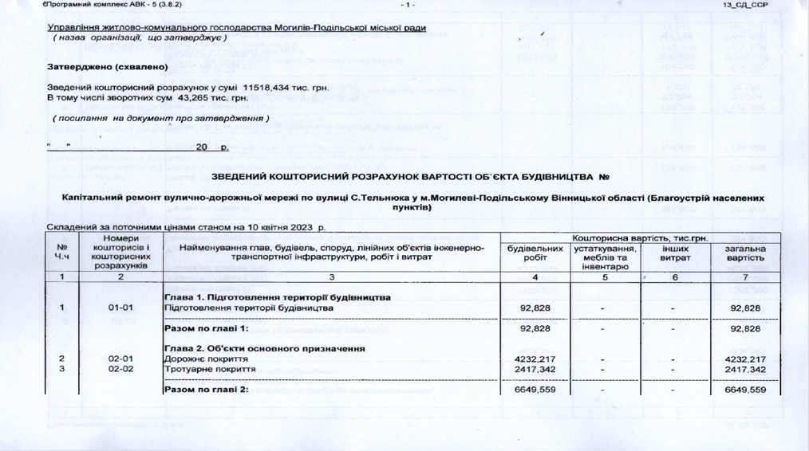
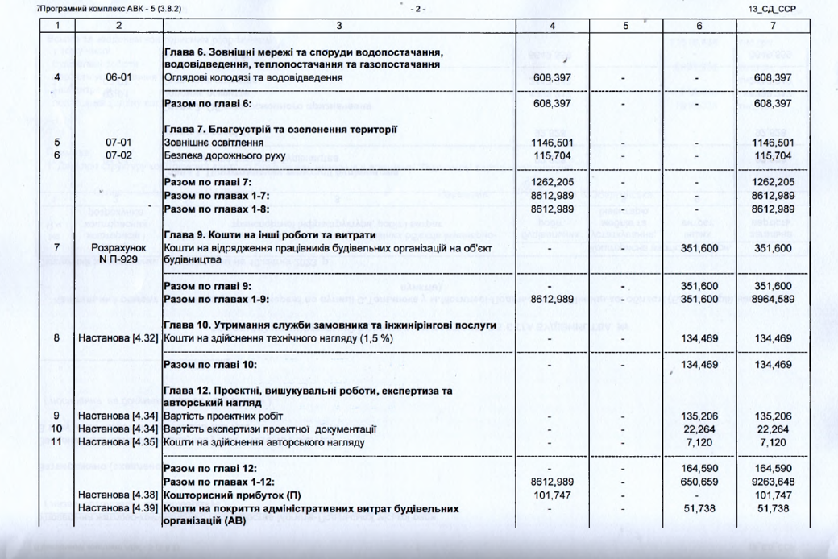
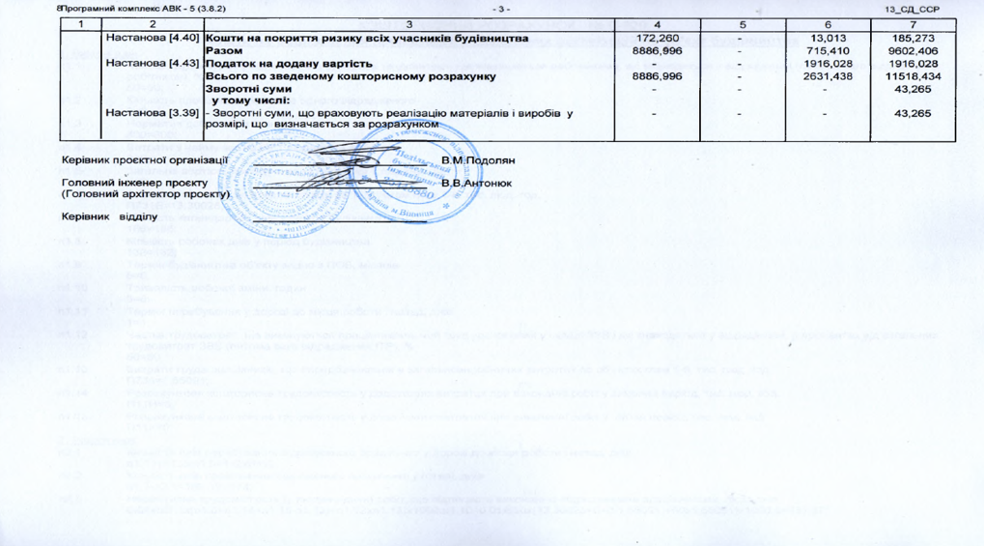

Перший заступник міського голови Петро БЕЗМЕЩУК

